Answering machine app

(Software Design Document)

**كتبت بواسطة: بدر الدين عبد اللطيف الطبال .**

**المؤسسة: جامعة طرابلس- كلية تقنية المعلومات.**

**تاريخ كتابة الوثيقة: 15\7\2018.**

TAPLE OF CONTANT

**1.0. المقدمة.** 3

1.1. الغرض 3

1.2. Scope 3

1.3. Overview 3

**2.0.** **System Overview** 3

**3.0.** **DATA DESIGN** 4

**3.1** **HUMAN INTERFACE DESIGN** 4

3.2 Screen Images 5

3.2.1 First screen "The messages" 5

3.2.2 Second screen "Listeninig to the messages" 6

3.2.3 “Third screen’’Recording mode 7

3.2.4 8….………………………………………………….Fourth screen “pick up after

3.3 Screen Objects and Actions 9

## المقدمة.

* 1. الغرض: هذه الوثيقة تعطي لمحة عامة عما سيكون عليه تصميم التطبيق, وسيشمل الوثيقة كمرور سريع الآتي:
  2. Scope: تم تصميم هذا البرنامج كي يمكن المستخدم من سماع رسالة صوتية في حالة عدم قدرته على الرد على المكالمة , فيقوم المتصل بإرسال رسالة صوتية بدلا عن ذلك , ويمكنك انت ك متسخدم ان تفتح الرسالة وتستمع اليها فور انتهاء عملك أو انشغالك
  3. Overview: الوثيقة ستتكلم عن كل الخطوات اللازم معرفتها من بداية التطبيق وحتى تسجيل المكالمة والاستماع إليها , والصور الموجودة توضح كل خطوة بخطوة

1. System Overview: صمم النظام لكي يمكنك الحصول على رسائل صوتية من المتصل حتى ولو لم تقم بالرد على المكالمة, فصممت عدة واجهات كي تمكنك من الاحتفاظ بالرسائل الصوتية والاستماع لها وحذفها.
2. DATA DESIGN:

1. HUMAN INTERFACE DESIG:
   1. **Overview of User Interface:** واجهات الاستخدام تحتوي على العديد من الصور التوضيحية مثل وسيتم توضيح كل زر.

* The messages.
* Listening to the messages.
* Recording mode
* Pick up after
  1. Screen Images:
     1. **First Screen "** **the messages ":**

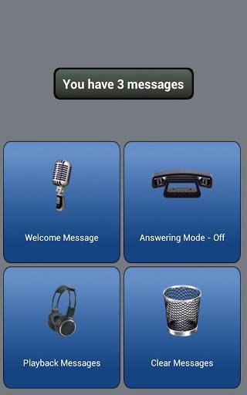

هذه الشاشة الأولية حيث من فوق تظهر لك عدد الرسائل الغير مقروءة وفي الاسفل الخيارات المتاحة

* + 1. Second Screen "listening to the messages":

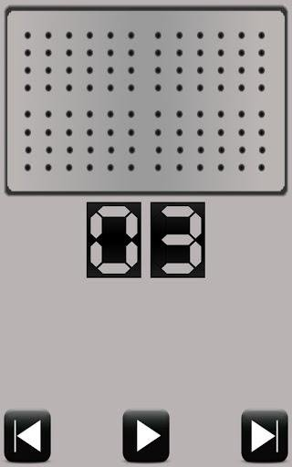

عدد الرسائل , ويمكنك الاستماع لها عند الضغط على زر البدء

* + 1. Third Screen "Recording mode":

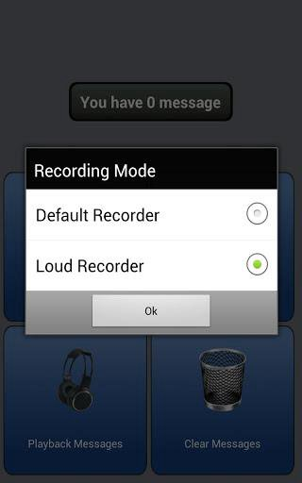

هذه الشاشة تعطي الخيارات في حالة أردت تسجيل الرسالة الصوتية أو تحديد الزمن المستغرق لبدء التسجيل

* + 1. Third Screen "pick up after”

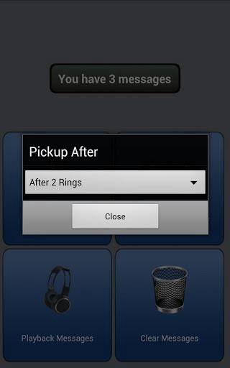

هذه الشاشة تستخدم لتحديد زمن الرنين المستغرق حتى تبدأ في تسجيل الرسالة الصوتية

* 1. Screen Objects and Actions:
* You have earned n messages: تدل على عدد الرساءل التي لم يتم قرائتها .
* Clear messages: لحذف الرسائل الصوتية المخزنة والتي تمت قرائتها.
* :Welcome messagesللاستماع الى الرسائل.
* :Answering mode اختيار الوضع الذي تريده بحيث اذا كان متوقف "off" فإن المتصل سيدخل مباشرة الى الرسالة الصوتية دون الانتظار.
* :Playback messages عرض الرسائل الصوتية التي تم الاستماع لها .